25.03.2020 гр.Сл-19 п/о физика
Тема: Сила трения.
1. Просмотри презентацию ,( ссылка ВК в группе),
2. Запиши в тетрадь опорный конспект
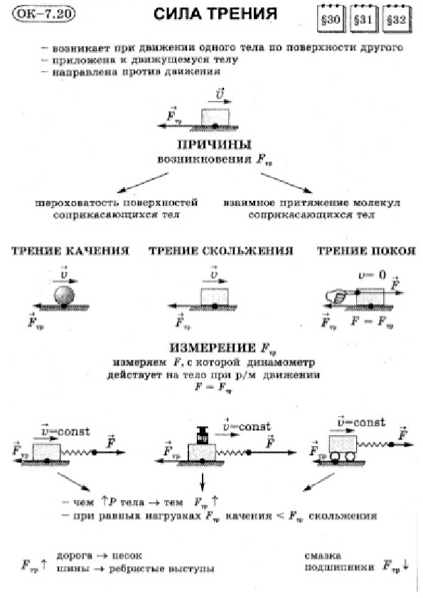
Заполни лист рабочей тетради ( выполни в тетради для самостоятельных работ)

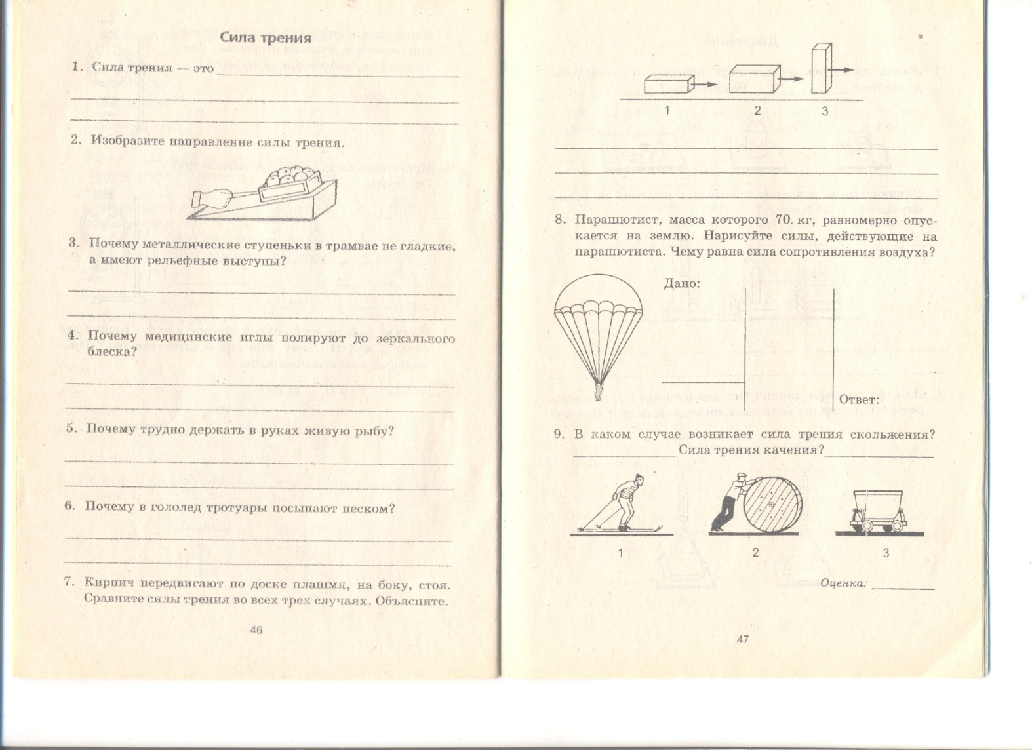

Тема: Сила трения в природе и технике
- . Просмотри презентацию ,( ссылка ВК в группе),
- Объясните смысл поговорок с точки зрения физики и запиши в тетради:
- пошло дело как по маслу;
- угря в руках не удержишь;
- лыжи скользят по погоде;
- ржавый плуг только на пахоте очищается.

2. Заполни таблицу
Приведите примеры, когда трение полезно | Приведите примеры, когда трение вредно

